

República de El Salvador
Octubre 2023

ANEXO 1.
Ordenanzas Municipales

No. | Nombre de la Ordenanza. | Diario Oficial.
1 | Ordenanza Municipal sobre los Derechos de las Comunidades Indígenas asentadas en el Municipio de Nahuizalco. | Número 126, Tomo 392, de fecha 6 de julio de 2011.
2 | Ordenanza Municipal sobre los Derechos de la Comunidad Indígena de Yucuaiquín. | Número 4, de fecha 9 de septiembre del 2019.
3 | Ordenanza Municipal sobre los Derechos de la Comunidad Indígena de Santo Domingo de Guzmán. | Número 108, Tomo 415, de fecha 13 de junio de 2017.
4 | Ordenanza Municipal sobre los Derechos de la Comunidad Indígena de Pachimalco. | Número 61, Tomo 407, de fecha 8 de abril de 2015.
5 | Ordenanza Municipal sobre los Derechos de la Comunidad Indígena de San Antonio del Monte. | Número 5, de fecha 19 de enero del año 2011
6 | Ordenanza Municipal sobre los Derechos de la Comunidad Indígena de Izalco. | Número 2, de fecha 11 de abril de 2012.
7 | Ordenanza Municipal sobre los Derechos de la Comunidad Indígena de Cuisnahuat. | Número 80, Tomo 407, de fecha 6 de mayo de 2015.
8 | Ordenanza Municipal sobre los Derechos de la Comunidad Indígena de Conchagua. | Número 5, de fecha 7 de septiembre de 2016.
9 | Ordenanza Municipal sobre los Derechos de la Comunidad Indígena de Cacaopera. | Número 205, Tomo 424, de fecha 31 de octubre de 2019.

Fuente: Ministerio de Cultura

ANEXO 2:
Créditos financieros para construcción de viviendas

 | 2021 | 2022
Línea Financiera | Número | Monto (en millones) | Total. | % de Mujeres. | % de Hombres. | Monto (en millones).
Vivienda nueva. | 2,082 | $70.78 | 2,162 | 50.00% | 50.00% | $74.00
Vivienda usada. | 3,798 | $69.68 | 4,109 | 55.20% | 44.80% | $80.41
Vivienda FSV. | 1,231 | $14.81 | 1,235 | 60.40% | 39.60% | $16.41
Otras líneas * | 392 | $5.69 | 420 | 38.10% | 61.90% | $7.15
Total | 7,503 | $160.96 | 7,926 | 53.70% | 46.30% | $177.97

Incluye: Créditos para construcción, financiamiento de deuda, reparación, ampliación y mejoras, lote e instalación de servicios y refinanciamientos.

Fuente: Ministerio de Vivienda / Fondo Social para la Vivienda

ANEXO 3:
Subsidio al Salario Mínimo – BANDESAL

Tamaño de empresa | Monto Subsudiado | N° de Patronos | N° de Apoyos a Empleados | N° de Apoyos a Familias de Beneficiados
Mediana | $ 25,325,677.61 | 1,965 | 21,722 | 86,888
Microempresas | $ 23,720,125.00 | 10,167 | 110,389 | 441,556
Pequeña | $ 11,430,721.34 | 1,979 | 22,005 | 88,020
Total | $ 60,476,523.95 | 14,111 | 154,116 | 616,464

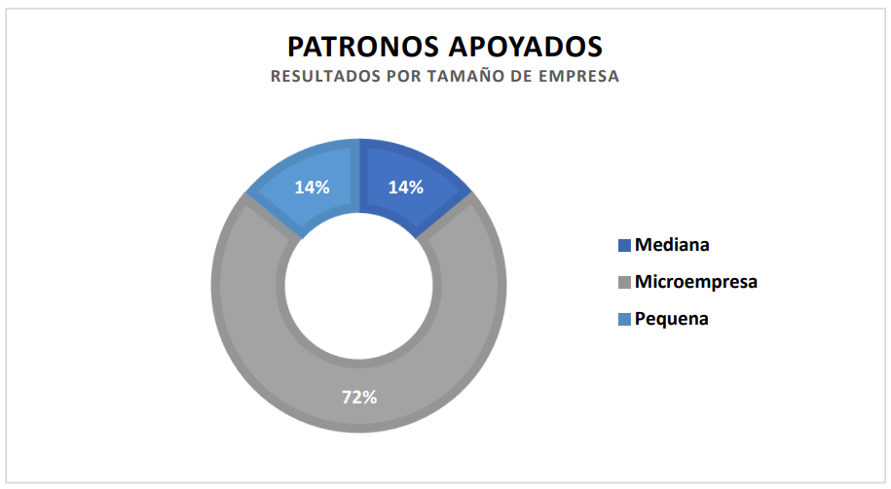

Fuente: Sistemas de BANDESAL; consulta realizada a noviembre 2023, elaborado por Coordinación de Análisis y Estadísticas Institucionales.

ANEXO 4
Presupuesto institucional del Ministerio de Educación, Ciencia y Tecnología

Institución | 2018 | 2019 | 2020 | 2021 | 2022 | 2023 | Totales
Ministerio de Educación,  Ciencia y Tecnología  (MINEDUCYT) | $ 940.427.824 | $997.158.780 | $ 1.039.242.490 | $ 1.345.884.453 | $ 1.472.227.566 | $ 1.502.488.109 | $ 7.297.429.222

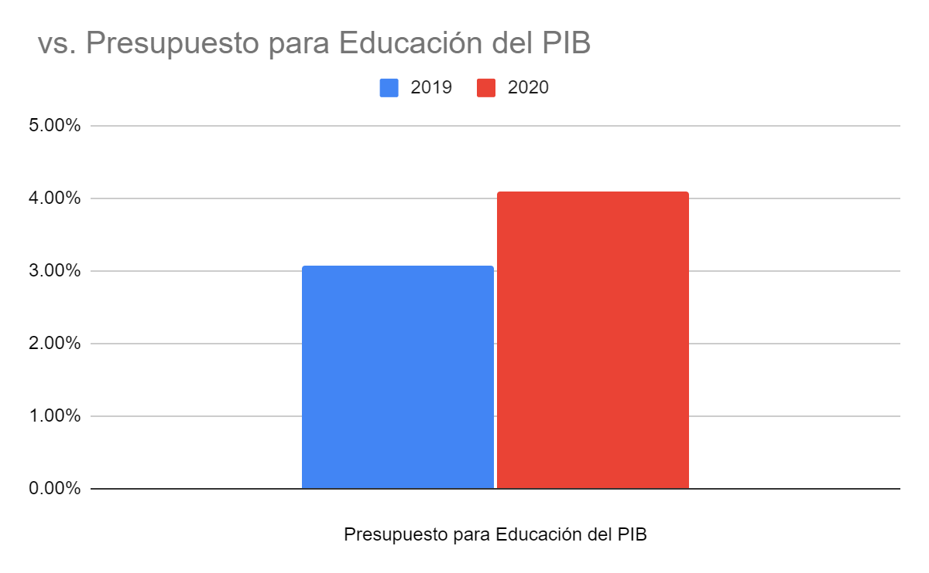

Fuente: Ministerio de Educación, Ciencia y Tecnología

ANEXO 5.
Estrategia para la Erradicación de la Pobreza

N° | Componentes de la estrategia | Descripción
1 | Acompañamiento Socio Familiar: | En el cual se contribuye a desarrollar y fortalecer conocimientos y habilidades de autogestión en la persona, familia y comunidad, que contribuyan a mejorar la autoestima, el reconocimiento de su dignidad humana, las aspiraciones, sueños, capacidad para transformar la realidad y su entorno social.
2 | Inclusión Financiera y Productiva: | Que busca contribuir a mejorar la autonomía económica de las familias a través del fortalecimiento de capacidades humanas y sociales para acceder a un empleo digno, así como el establecimiento de emprendimientos principalmente asociativos, para fortalecer el tejido productivo y el desarrollo local.
3 | Apoyo al Ingreso para la Reducción de las Brechas de Desigualdad: | Que se orienta a reducir las brechas de desigualdad, a través del apoyo al ingreso que permita mantener niveles mínimos de calidad de vida para el desarrollo de las personas y posibilitar el acceso a servicios sociales.
4 | Infraestructura Social | Que tiene como misión mejorar condiciones de infraestructura social, con especial énfasis en agua potable y saneamiento básico, energía eléctrica y mejoramiento de vivienda y de infraestructura de salud y educación, intentando dar respuesta a las necesidades especiales de cada familia en pobreza.

Fuente: Despacho de la Comisionada Presidencial para Operaciones y Gabinete de Gobierno.

ANEXO 6.

GLOSARIO.
ASA- Autoridad Salvadoreña del Agua.
ACNUR-Agencia de la Organización de las Naciones Unidas para los Refugiados.
BANDESAL- Banco de Desarrollo de la República de El Salvador.
BFA -Banco de Fomento Agropecuario.
CENTA - Centro Nacional de Tecnología Agropecuaria y Forestal.
CERD - Comité para la Eliminación de la Discriminación Racial.
CODER- Condición de Persona Refugiada.
CONAMYPE - Comisión Nacional para la Micro y Pequeña Empresa.
CONAIPD- Consejo Nacional para la Inclusión de las Personas con Discapacidad.
CSJ - Corte Suprema de Justicia.
DCPOG - Despacho Comisionada Presidencial de Operaciones y Gabinete de Gobierno.
DGME - Dirección General de Migración y Extranjería.
ENA- Escuela Nacional de Agricultura.
ERP- Estrategia de Erradicación de la Pobreza.
FAO- Organización de las Naciones Unidas para la Agricultura y la Alimentación.
FGR -Fiscalía General de la República.
FILAC- Fondo para el Desarrollo de los Pueblos Indígenas para Latinoamérica y el Caribe.
FIREMPRESA- Fideicomiso para la Recuperación Económica de las Empresas Salvadoreñas.
FONAVIPO -Fondo Nacional de Vivienda Popular de El Salvador.
FOSALUD-Fondo Solidario para la Salud.
FSV - Fondo Social para la Vivienda.
FUDEM- Fundación para el Desarrollo de la Mujer.
IFS- Instituto de Formación Sindical.
ILP -Instituto de Legalización de la Propiedad.
INJUVE-Instituto Nacional de la Juventud.
ISDEMU - Instituto Salvadoreño para el Desarrollo de la Mujer.
ISTA - Instituto Salvadoreño de Transformación Agraria.
LEIV - Ley Especial Integral para una Vida Libre de Violencia para las Mujeres.
LIE- Ley de Igualdad, Equidad y Erradicación de la Discriminación contra las Mujeres.
LEME- Ley Especial de Migración y Extranjería.
MAG - Ministerio de Agricultura y Ganadería.
MARN - Ministerio de Ambiente y Recursos Naturales.
MICULTURA- Ministerio de Cultura.
MINDEL-Ministerio de Desarrollo Local.
MINEC- Ministerio de Economía.
MINEDUCYT - Ministerio de Educación, Ciencia y Tecnología.
MINSAL - Ministerio de Salud.
MIPYME-Micros, Pequeñas y Medianas Empresas.
MIRPS- Marco Integral Regional de Protección y Soluciones.
MJSP - Ministerio de Justicia y Seguridad Pública.
MRREE-Ministerio de Relaciones Exteriores.
MTPS Ministerio de Trabajo y Previsión Social.
MIVI-Ministerio de Vivienda.
OIT- Organización Internacional del Trabajo.
ONEC- Oficina Nacional de Estadística y Censos.
PDDH - Procuraduría para la Defensa de los Derechos Humanos.
PGR- Procuraduría General de la República.
SIMEL- Sistema de Información del Mercado Laboral.
SNS- Sistema Nacional de Salud.
TSE- Tribunal Supremo Electoral.
UNESCO - Organización de las Naciones Unidas para la Educación, la Ciencia y la Cultura.
USAID - Agencia de los Estados Unidos para el Desarrollo Internacional.

